**INTRODUCCIÓN**

En este informe se va a exponer en detalle cada uno de los pasos realizados para completar un trazador de rayos. El trazador ha sido desarrollado en C++ y genera imágenes finales en formato “.ppm”. El trazador está formado por una cámara, que puede ser situada en cualquier punto, un plano con un ancho y alto que puede ser fijado por el usuario (se sitúa a una distancia de la cámara igual a dos veces el ancho del plano), y finalmente, una escena compuesta por geometría.

El sistema implementado es capaz de generar geometría como esferas, así como simular la incidencia de la luz de focos puntuales situados en cualquier punto de la escena. Se permiten más de un foco de luz o esfera que son situados según un fichero de entrada elaborado por el usuario. En este archivo también se detallan aspectos como el color de cada una de las esferas o el tipo, ya que se puede indicar si son “lambertianas”, “phong”, “espejo” o “refracatada”.

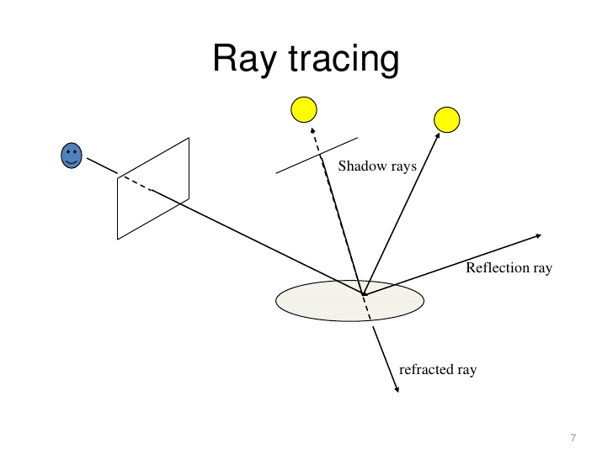

Finalmente, además de la iluminación directa generada por los focos de luz puntuales, se simula la recibida indirectamente por cada elemento de la geometría generado. Esta aportación de luz, como ya se indicará posteriormente en su correspondiente apartado, se muestrea utilizando la técnica de Montecarlo, lanzando rayos mediante muestreo por importancia y promediando lo aportado cada uno de ellos. Al final de todo el proceso, se genera la imagen deseada, englobando todo lo indicado en el fichero de entrada.

**CÁMARA Y PLANO**

Para realizar un trazador de rayos, el primer paso es la generación de una cámara desde la que se lanzarán los rayos principales. Esta cámara se podrá localizar en cualquier punto del espacio marcado por tres coordenadas (x,y,z). Además, se puede indicar la dirección hacia la que apunta, o lo que es lo mismo, la parte del espacio hacia la que lanza los rayos que intentarán intersectar con la geometría. En nuestro caso, se ha puesto que por defecto se lanzaran los rayos hacia el sentido positivo del eje “z”.

Una vez fijada la cámara, el siguiente paso es generar el plano de píxeles a través del cual se irán lanzando los rayos. Ese plano de píxeles está compuesto por dos medidas: ancho y alto (estos dos tamaños son también indicados en el fichero de entrada). Además de las medidas, es necesario fijar otro valor como es el tamaño de cada píxel, o el número de píxeles que componen el plano. En nuestro caso, decidimos que se aportaría el primero de los dos valores; es decir, el tamaño de cada píxel, siendo éste un divisor de las dimensiones del plano para asegurar medidas exactas.

**TRAZAR RAYOS**

Con la cámara fijada en las coordenadas, y el plano situado con todas las medidas necesarias, el siguiente paso es la generación de rayos a través de cada píxel. En primer lugar, un rayo está formado por un punto y una dirección. El punto inicial del rayo está claro que va a ser el de las coordenadas de la cámara, ya que ésta será el foco de los rayos principales. Sin embargo, la dirección no es tan obvia de obtener, ya que para calcularla hacen falta un par de cosas.

La dirección del rayo se calcula a partir del punto inicial desde el que será lanzado (coordenadas de la cámara) y el punto por el que tendrá que pasar (coordenadas del píxel). El píxel está conformado por dos coordenadas (x,y) ya que el plano es de dos dimensiones, y esas coordenadas son calculadas independientemente para cada rayo. La coordenada “x” viene dada por el extremo horizontal del plano, que para que estuviera centrado respecto a la cámara, se fija en “cámarax-ancho/2” (análogamente para el extremo derecho). Para la coordenada “y” se realiza un proceso similar, fijando los extremos del plano en “cámaray-alto/2” y “cámaray+alto/2”.

Así pues, la dirección final del rayo se calcula mediante la resta a la coordenada del píxel en el plano menos el punto de origen de la cámara. Pero con esto tan sólo se tienen dos de las tres coordenadas necesarias para la dirección, faltando en último término la “z” por calcular. Esta es simplemente la distancia de la cámara al plano, que como ya se comentó, es igual a dos veces el ancho del plano. Con todo esto, ya se han conseguido los dos datos necesarios para la generación del rayo, tanto el origen, como la dirección.

**INTERSECCIÓN GEOMETRÍA**

Tras haber obtenido todo lo necesario para lanzar el rayo, el siguiente paso es comprobar si intersecta con algún tipo de geometría, en nuestro caso, con alguno de los distintos tipos de esfera. Para ello, se necesita partir de la ecuación para la intersección rayo esfera. La ecuación es la siguiente:

= 0

Esta ecuación puede dar cero, una o dos soluciones según los siguientes casos:

|  |  |  |
| --- | --- | --- |
| No intersecta | Tangente a la esfera | Atraviesa la esfera |

Con la ecuación se pueden obtener los resultados comentados, cuyo significado es la distancia de intersección respecto a la cámara. Como se indica en la imagen, el primer caso no se obtiene ninguna solución ya que el rayo no intersecta con la esfera. En el segundo caso se consigue tan sólo una solución ya que el rayo es tangente a la esfera, y finalmente, en el último caso se obtienen dos soluciones ya que el rayo atraviesa la esfera, intersectando con ella a la entrada y a la salida.

A la hora de analizar la solución o soluciones de la ecuación de segundo grado hay que tener un factor en cuenta. En caso de que el resultado sea negativo, hay que ignorar dicha geometría, ya que significa que la esfera está situada detrás de la cámara y no sale en la escena. Si la solución es positiva, la esfera está delante de la cámara, por lo que se ha obtenido una geometría candidata a aparecer en la escena.

Una vez explicado lo que significa la solución obtenida para el sistema de ecuaciones, el siguiente paso es como saber cuál es la esfera más cercana para un cierto rayo. Para obtenerla, el único procedimiento posible es recorrer todas las posibles esferas que han sido introducidas, e ir calculando la distancia de intersección para cada una de ellas. Si se obtiene una esfera se guarda, y si no se obtiene ninguna para el rayo, se sabe que el color que va a tener ese píxel es el mismo que el fijado para el fondo (negro).

**SOMBRAS**

Tras haber lanzado el rayo principal, y haber comprobado posteriormente que ha intersectado con una esfera, el siguiente paso a seguir es mirar si se encuentra delante de un foco de luz o le da algún tipo de sombra. Para ello, en primer lugar, se necesita situar las fuentes de luz puntuales leídas desde el fichero de entrada. La idea principal es lanzar un rayo de sombra con dirección a cada fuente puntual de luz y comprobar si hay algún objeto entre el foco y la esfera intersectada por el rayo principal.

Así pues, con el concepto claro, tan solo queda crear el rayo y lanzarlo. Como se comentó en puntos anteriores, un rayo está conformado por un punto de origen y una dirección. El punto de origen está claro que es el punto en el que el rayo principal ha intersectado con la esfera, calculando posteriormente la dirección con la resta entre las coordenadas de la fuente de luz y el punto intersectado. Al poder haber más de una fuente puntual de luz, esta estrategia se aplica para todas las fuentes de luz hasta encontrar una que esté tapada por alguna esfera o haber recorrido todas.

En primera instancia, se selecciona una fuente de luz, y se recorren todas las esferas para comprobar si el rayo de sombra intersecta con alguna. Si intersecta, es necesario conocer a la distancia que lo hace, ya que ésta tiene que ser menor o igual que la distancia a la que está la fuente de luz del punto origen. Este procedimiento se realiza para todas las fuente de luz, ya que todas influyen en la iluminación directa de la escena a generar.

Tras haber comprobado con éxito que una esfera recibe una cierta sombra al ser tapado un foco puntual de luz, el siguiente paso es calcular como incide esa sombra en la esfera. Para ello, lo primero que hay que calcular es el vector normal a la esfera en el punto en el que ha intersectado el rayo principal. Este vector de tres coordenadas se calcula como la resta del punto intersectado por el rayo principal menos el centro de la esfera. Teniendo este vector normal, ya solo queda calcular la incidencia de la sombra en la esfera.

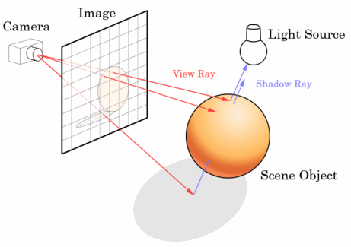

Como era de esperar, la sombra viene marcada no por solo una única fuente de luz, sino como incide todas aquellas que estén tapadas en relación a la esfera principal intersectada. Por ello, la luz total recibida o color de la esfera va a venir marcado por su color original, la potencia de la fuente de luz y la incidencia del rayo de sombra. Así pues, el color final producido por el rayo de sombra sobre la esfera se calcula como el producto del color original (BRDF) por la incidencia del rayo de sombra (producto escalar de la dirección del rayo y la normal). Finalmente, se multiplica por la potencia de la luz dividida por la distancia al cuadrado, ya que llega con menor intensidad cuanto mayor es la distancia a la esfera.

Este cálculo se va acumulando por cada fuente de luz, generando finalmente el color final producido por iluminación directa de un

// ACABAR SOMBRA Y HABLAR DE BIAS CON IMAGEN

**ESFERA PHONG**

Tras calcular la iluminación directa producida por los focos de luz y produciendo sombra, falta modelar en la escena como interacciona la luz al chocar con un cierto material. Este choque con una superficie y posterior distribución del rayo reflejado se modela con la función de distribución bidireccional de reflectancia o BRDF. En nuestro caso, para modelar la incidencia sobre las esferas de tipo Phong, se ha utilizado la BRDF de Phong que le da el nombre. Esta BRDF se encarga de modelar la incidencia de la luz dividiéndola en varias componentes que se combinan para conseguir el resultado final. En este caso, se muestra la fórmula para la parte difusa y especular:

Cuando un cierto rayo principal choca contra una superficie de una esfera de tipo Phong, se comienza a modelar la luz mediante la función indicada. En nuestro caso, es necesario decir que la componente difusa se ha modelado mediante tres valores R,G y B, que son los colores que se escribirán en el fichero, mientras que el coeficiente especular es tan solo un valor, igual que el coeficiente alfa.

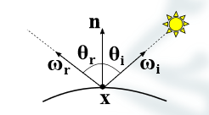

Se calcula la parte difusa mediante la división del color que se le ha dado la esfera por pi, sumándole finalmente la parte especular. Dicha parte especular de la función viene marcada por el coeficiente especular, el coeficiente alfa y el ángulo de incidencia de la luz respecto a la cámara. El vector ωi  es aquel que tiene la dirección hacia la fuente de luz; es decir, la dirección del rayo de sombra; ωr es la dirección de la luz captada por la cámara.

El vector ωi se obtiene mediante la dirección del rayo de sombra lanzado con anterioridad, pero el vector ωr es necesario calcularlo. Para obtenerlo, se utiliza el vector normal al punto que también ha sido ya calculado y la siguiente fórmula:

Teniendo ya las dos componentes, tan sólo queda juntarlas para obtener imágenes de esferas de tipo Phong como las mostradas en la figura 1.

// Figura 1 con esferas de tipo Phong cambiando coeficientes.

**ESFERA LAMBERTIANA**

Una esfera de tipo “lambertiana” es prácticamente igual que una “phong” salvo totalmente difusa; es decir, eliminando el coeficiente especular. Para modelarla, tan sólo hay que aplicarle la BRDF de Phong haciendo que el elemento especular o ks sea igual a 0. Con eso conseguimos que esa parte de la BRDF sea igual a 0 y solo se aplique el modelado de la parte difusa con su correspondiente color.

**ESFERA ESPEJO**

Otro tipo de esfera implementado es la llamada espejo. Esta esfera, al chocar la luz contra su superficie, realiza una reflexión especular perfecta. Explicándolo con detalle, se basa en la ley de la reflexión para modelar la salida de la luz al chocar contra su superficie, permitiendo ver reflejos de otras geometrías en la escena.

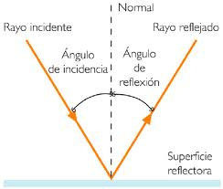

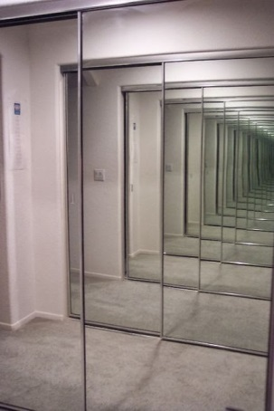Para que se produzca una reflexión completa de la luz, el ángulo de incidencia y reflexión deben ser iguale respecto a la normal; es decir, si llamamos θ1 al ángulo de incidencia, y θ2 al ángulo de reflexión, la reflexión especular perfecta viene marcada por θ1 = θ2. In embargo, al tratarse de una reflexión perfecta, hay que tener cuidado ya que se podría dar el caso de que se produjera un bucle infinito, teniendo dos espejos y los rayos reflejados rebotaran uno frente a otro. Para evitarlo, se ha limitado el número de rebotes a 5 como máximo, parando antes si el rayo encontrara cualquier otro tipo de superficie.

Para implementarlo, se parte calculando el ángulo de incidencia respecto a la cámara (rayo refrejado) ya que el rayo incidente se desconoce de dónde puede venir (se va hacia la luz en vez desde la luz ya que el camino es bidireccional). El coseno del ángulo se calcula mediante el producto escalar del vector desde la cámara y la normal, ya que el producto escalar de dos vectores da como resultado el coseno del ángulo que forman. Teniendo el coseno del ángulo, y sabiendo que el ángulo de incidencia y reflejado tienen que ser iguales, se calcula la dirección del vector reflejado.

// Fórmula para el cálculo

Este vector viene dado por el vector de la cámara menos dos veces el coseno por el vector normal, que visto gráficamente en la Figura x se comprende ya que ambos ángulos son iguales. Teniendo ya la dirección del rayo de incidencia, tan sólo queda lanzar ese rayo y comprobar que se encuentra, que será lo que sea reflejado por la esfera espejo hacia la cámara.

// Figura de espejo

**ESFERA REFRACTADA**

**ILUMINACIÓN INDIRECTA**

**IMÁGENES**

**REFERENCIAS**